# ГДЕ «ЖИВУТ» ВИТАМИНЫ?

***ГДЕ «ЖИВУТ» ВИТАМИНЫ ?***

|  |  |  |
| --- | --- | --- |
| ***Витамин*** | ***Где живёт*** | ***Чему полезен*** |
| **Витамин «А»** | **в рыбе, печени, абрикосах** | **коже, зрению** |
| **Витамин**  **«В 1»** | **в рисе, овощах, птице** | **нервной системе, памяти, пищеварению** |
| **Витамин**  **« В 2»** | **в молоке, яйцах, брокколи** | **волосам, ногтям, нервной системе** |
| **Витамин**  **«РР»** | **в хлебе, рыбе, овощах, мясе** | **Кровообращению и сосудам** |
| **Витамин**  **«В 6»** | **в яичном желтке, фасоли** | **нервной системе, печени, кроветворению** |
| **Витамин «С»** | **в шиповнике, облепихе** | **иммунной системе, заживлению ран** |
| **Витамин «Д»** | **в печени, рыбе, икре, яйцах** | **костям, зубам** |
| **Витамин «Е»** | **в орехах,**  **растительных маслах** | **половым и эндокринным железам** |
| **Витамин «К»** | **в шпинате, кабачках, капусте** | **свёртываемости крови** |
| **Пантеиновая кислота** | **в фасоли, цв. капусте, мясе** | **двигательной функции кишечника** |
| **Фолиевая кислота** | **в шпинате, зелёном горошке** | **росту и кроветворению** |
| **Биотин** | **в помидорах, соевых бобах** | **коже, волосам и ногтям** |

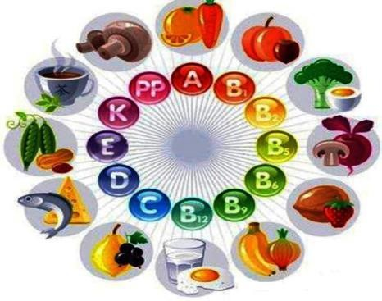

Вы можете поверить, что ещё 130 лет назад о витаминах никто не знал? А между тем это правда. Только в 1880 году молодой талантливый русский ученый Николай Лунин на опытах доказал существование неизвестных еще науке, но необходимых живому организму вещества. Позднее эти вещества были названы витаминами, от латинского слова

«вита» - жизнь. Сегодня известно около двадцати витаминов. Их принято обозначать латинскими буквами. Чтобы быть здоровым и бодрым, человеку надо совсем немного этих веществ. Но нехватка их ведет к разным болезням.



